Een feestelijke pluim voor

Dit droom ik voor jou:

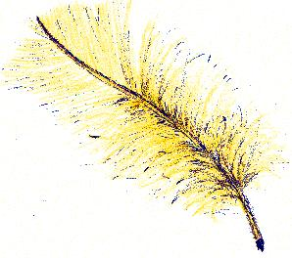

Een feestelijke pluim voor

Dit droom ik voor jou:

